Guía de historia (Aztecas)

Nombre:----------------------------------------------------------------------------------------------------

Fecha de nac:----------------------------------------------------- R.U.T:----------------------------------

Curso:---------------------- Fecha:------------------------------------------------------ Pje :35puntos .
Objetivo: Reconocer características de la civilización azteca y compararla con los mayas.
Nota: correo institucional de la profesora: digna.leal@liceoelvirasanchez.cl Whatsapp +56954904614.
I.- Desarrolla la guía con apoyo del texto del estudiante
1.-De acuerdo a las siguientes ilustraciones y a sus descripciones, escribe el nombre de los dioses aztecas según corresponda.

Dios de la guerra y el sol Dios de la lluvia Dios del viento Diosa de la tierra
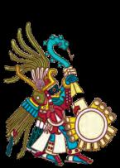
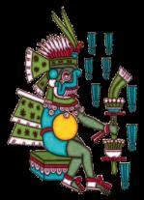
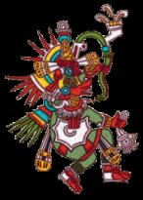
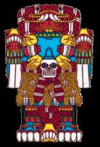

-------------------------- ------------------------- ------------------------------ -----------------------------
2.-¿En cuál de las siguientes zonas de América se desarrolló la civilización maya?
A.-En América central. B.- En las costas de América del Sur.
C.- En el extremo norte del continente D.-En el centro de la cordillera de Los Andes.

3.- ¿Cómo se denominaba al máximo gobernador de cada ciudad-Estado maya?
. . A.-Nacom. B.- Tupiles. C.- Ahuacán. D.- HalachUnic.

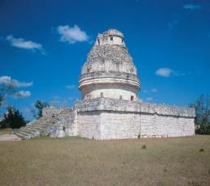
4.-Observa la imagen. ¿Con qué aspecto de la cultura maya se relaciona el elemento de la fotografía?

A.-Desarrollo científico. B.- . Juegos tradicionales
C.- Artesanía en cerámica D.-Adelantos medicinales.

5.- ¿Cuál de las siguientes característica corresponde a las ciudades mayas?
A.-. Cada una tenía su propio gobierno.
B.- Todas dependían de una autoridad central.
C.-No existía diferencia entre lo urbano y lo rural.
D.-Formaban un imperio unido por carreteras y puentes

6.- ¿Cuál de las siguientes opciones señala algunas de las principales características
del paisaje habitado por los aztecas?
A.- Se ubicaron en las alturas de la cordillera de Los Andes
B.- Se situaron en los fríos territorios de la zona austral de América del sur.
C.- Se establecieron en un valle, lugar donde se encontraba el lago Texcoco.
D.-. Se desarrollaron al interior de las selvas de América Central y en la península
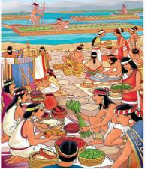
de Yucatán.

7.- Observa la imagen.. ¿Que aspecto cultural de los aztecas se
observa en la imagen?
A.- Las artes B.- La Religión.
C.- La Economía. D.- La administración imperial.

8.-Lee la información. ¿Qué aspecto de la cultura azteca se puede conocer a través de esta descripción
Alternativas
La ciudad de Tenochtitlan fue una de las más grandes de la época,
destacando sus construcciones en forma piramidal y las grandes
avenidas que la atravesaban
A.- Los avances de la medicina. B.-. Las viviendas de su principal ciudad.
C.-Las técnicas empleadas en la escultura.
D.- La arquitectura con algunas de sus obras.

9.-¿Cuál de los siguientes alimentos era la base de la alimentación azteca?
A.-Papa. B.-Maíz C.-Arroz D.-Quinoa.

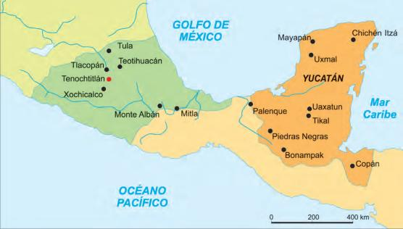
10.-Según las áreas que ocuparon las civilizaciones maya y azteca, pinta la simbología según corresponda.

Territorio Azteca
Territorio Maya

11.-Señala las características del territorio azteca

--------------------------------------------------------------------------------------------------------------

--------------------------------------------------------------------------------------------------------------

--------------------------------------------------------------------------------------------------------------

--------------------------------------------------------------------------------------------------------------

--------------------------------------------------------------------------------------------------------------
12.- Dibuja algo característico de los aztecas que ha llamado tu atención.(escribe lo que es)
----------------------------------------------------------------------------------------------------------
--------------------------------------------------------------------------------------------------------------

